**《**渐进式开发**》**日考6**技能测试题**

|  |  |  |  |  |
| --- | --- | --- | --- | --- |
| **题号** | **一** | **总分** | **批卷人** | **审核人** |
| **得分** |  |  |  |  |

学院_传媒_班级_________姓名__________

密 封 线 内 不 要 答 题

**题目一 :（100分）**

1. **案例效果图**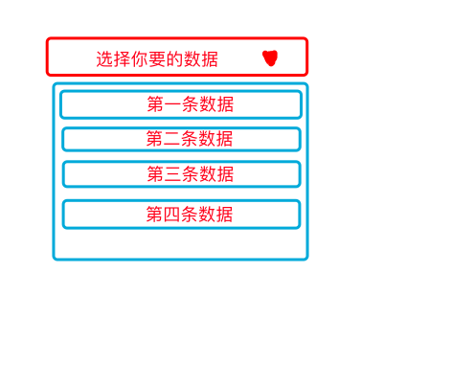

1. **案例描述:**
2. 根据效果图实现
3. **思路与要求：**
4. 编写父子组件，实现数据通讯，点击下列数据，显示相应的内容

**4.评分标准：**

**1.** 组件合理的分层（20）

2. 实现下拉效果（20）

3. 点击内容将数据通讯给父组件（20）

4. 将数据拿到输出 （30）